2019год

- Тема : «Использование тестовых заданий на уроках математики»
2.Актуальность опыта
Процесс обучения математике не может быть эффективным без постоянной обратной связи (ученик-учитель), дающей учителю информацию об уровнях усвоения учебного материала, о знаниях, умениях и навыках учащихся, о возникающих у них трудностях. Контроль как раз позволяет учителю осуществить обратную связь и использовать ее для того, чтобы выяснить, достигнута ли цель обучения или нет.
Традиционные формы контроля не достаточно оперативны, и для их осуществления требуется значительное время, поэтому возникает необходимость в новых видах проверки знаний. Распространение контролирующих устройств способствовало тому, что учителя математики все чаще и чаще при проверке знаний стали обращаться к заданиям с выбором ответа, к тестам. Тест представляет собой кратковременное технически сравнительно просто обставленное испытание, проводимое в равных для всех испытуемых условиях и имеющее вид такого задания, решение которого поддается качественному учету. Это – одно из средств индивидуализации в учебном процессе, так как учитывает психологические особенности учащихся, мешающие их успешной деятельности. Кроме того, тестовый контроль имеет ряд преимуществ перед другими видами контроля. Он дает возможность проверить значительный объем изученного материала малыми порциями и быстро диагностировать овладение учебным материалом большим числом учащихся. В условиях современной школы, когда большое внимание уделяется диагностике и мониторингу знаний и умений, контролю достижения уровня обязательных результатов обучения, когда государственная итоговая аттестация проводится в основной школе в новой форме ОГЭ, также необходимо уже с начальной школы внедрять такие формы контроля, которые позволяют предусмотреть проверку:
- во-первых, достижения каждым учеником уровня обязательной математической подготовки,
- во-вторых, глубину сформированности учебных умений,
- в-третьих, умение применять полученные знания в ситуациях, отличных от обязательных результатов обучения.
Одной из таких форм контроля является тестирование. В этой связи существует объективная потребность проведения тестирования по математике для контроля знаний в 5–11-х классах, с тем чтобы они были знакомы с данной методикой, могли бы успешно тренироваться и готовиться к тестированию.
Поэтому я в последние годы все чаще стала использовать такую форму контроля, как тесты. Особенно удобно проводить тестирование стало сейчас, когда в школах широко внедряются информатизация и компьютеризация. В настоящее время тестовый контроль становится одной из главных составляющих системы государственной (итоговой) аттестации. Всё сказанное выше, подтверждает актуальность данной темы.
3. Тестирование – как метод педагогического контроля.
3.1. Общее понятие тестирования Тестом (от английского слова test — проба, испытание, опыт) называют небольшие стандартизированные задания (вопросы и задачи), с помощью которых проводится психологическое исследование. Существенные признаки тестов и их функции нашли отражение в современных словарных определениях тестов в психолого — педагогической области:
- Тест — это объективное и стандартизированное измерение, легко поддающееся количественной оценке, статистической обработке и сравнительному анализу.
- Тест — это специфический инструмент, состоящий из совокупности заданий или вопросов и проводимый в стандартных условиях, позволяющий выявить типы поведения, уровень владения какими-либо видами деятельности и т.п.
Проблемой разработки тестов вплотную занимались видные российские психологи и педагоги: С. Г. Геллерштейн, П. П. Блонский, А. П. Болтунов, М. С. Бернштейн, А. М. Шуберт. По мнению П. П. Блонского огромная заслуга тестов состоит в том, что они позволяют обычный ответ ученика “Так мне кажется” заменить словами “Я это знаю” или “Я это не знаю”.
3.2. Тесты и их виды
Тест состоит из системы заданий, к каждому из которых прилагаются как верные, так и неверные ответы. Из них школьник выбирает тот, который считает верным для данного вопроса. При этом неверные ответы содержат такую ошибку, которую ученик может допустить, имея определенные пробелы в знаниях. Иногда такие тесты называют избирательными. Избирательные тесты могут быть различными:
- многовариантные тесты (среди предлагаемых ответов приведено несколько неверных и единственный верный ответ);
- многовариантные тесты (несколько верных и неверных ответов на вопрос);
- альтернативные тесты (два ответа на вопрос: один верен, другой – содержит ошибку).
Существуют тесты на завершение, в которых приведены предложения с пропусками слов.
Имеются тесты перекрестного выбора, в которых требуется установить соответствие между элементами множества ответов.
Встречаются также тесты идентификации, в которых в качестве ответов приводятся графики, схемы, чертежи и т.д.
Наиболее доступными для школы являются избирательные тесты, позволяющие использовать контролирующие устройства.
3.3 Функции тестового контроля.
В ходе учебного процесса тест выполняет следующие функции:
- Контролирующая функция состоит в выявлении состояния знаний и умений учащихся, уровня их умственного развития, в изучении степени усвоения приемов познавательной деятельности, навыков рационального учебного труда.
- Обучающая функция контроля заключается в совершенствовании знаний и умений, их систематизации. В процессе проверки учащиеся повторяют и закрепляют изученный материал. Они не только воспроизводят ранее изученное, но и применяют знания и умения в новой ситуации.
- Диагностическая функция заключается в получении информации об ошибках, недочетах и пробелах в знаниях и умениях учащихся и порождающих их причинах затруднений учащихся в овладении учебным материалом, о числе, характере ошибок.
- Развивающая функция контроля состоит в стимулировании познавательной активности учащихся, в развитии их творческих способностей.
- Ориентирующая функция заключается в получении информации: насколько усвоен и как глубоко изучен учебный материал отдельным учеником и классом в целом. Контроль помогает учащимся лучше узнать себя, оценить свои знания и возможности.
- Воспитывающая функция контроля состоит в воспитании у обучащихся ответственного отношения к учению, дисциплины, аккуратности, честности.
В учебном процессе сами функции проявляются в разной степени и различных сочетаниях. Реализация выделенных функций на практике делает контроль более эффективным, а также эффективней становится и сам учебный процесс.
3.4. Достоинства и недостатки теста.
Удачно составленный тест имеет ряд достоинств, а именно:
- оперативно выявляет знания, умения и навыки учащихся, а также понимание ими закономерностей, лежащих в основе изучаемых фактов;
- позволяет в течение короткого времени получить представление о пробелах
в знаниях и помогает организовать работу по предупреждения отставания учащихся;
- предоставляет учителю возможность проверять знания, умения и навыки
на разных уровнях и осуществлять дифференцированное обучение;
- способствует рациональному использованию времени на уроке;
- активизирует мышление школьников;
- дает возможность учителю критически оценить свои методы преподавания.
Однако тест фиксирует только результат работы, но не ход ее выполнения, возможно угадывание правильного ответа, а также случаи, когда выбор неверного ответа объясняется невнимательностью ученика, поэтому рациональнее сочетать тестирование с различными формами традиционного контроля.
4. Практическое использование тестовой методики контроля
в учебном процессе по математике
В течение последних трех лет провожу работу по созданию технологии контроля на основе диагностики усвоения учебных знаний по математике учащимися в тестовой форме.
Цель создания технологии – обеспечение преемственности внутришкольного контроля и внешнего контроля его результатов при тестировании в ходе итоговой аттестации учащихся 9-х и 11-х классов при сдаче единого государственного
экзамена, при проведении централизованного тестирования.
Контроль качества обучения по его результатам является обязательным компонентом учебного процесса. Контроль осуществляется выявлением уровня усвоения знаний учащимися, который на момент окончания обучения в средней школе должен соответствовать государственным стандартам.
Данная технология дополняет традиционную систему текущего контроля системой тестов различного назначения, что позволит получить достоверную и оперативную информацию об уровне усвоения знаний для каждого учащегося.
Любой тест состоит из большого числа заданий, направленных на проверку тех или иных качеств учащихся. Тестовое задание – это один из элементов диагностики. В своей работе использую следующую классификацию тестовых заданий:
- Многовариантные тесты
1) Тест по теме « Натуральные числа и шкалы», 5 класс. (20-25 мин.)
Из предложенных ответов подчеркни верный.
1. (1балл) Запиши цифрами число: тридцать восемь миллиардов двести два миллиона семьсот шестьдесят тысяч тридцать.
А) 38202760030; б) 382027600030; в) 308202760030
2. (1балл) Запиши цифрами число, в котором 2 тыс. 2 ед.
а) 2002; б) 2200; в)20002
3. (1балл) Вырази 1 км 14 м в метрах.
А) 114 м; б) 1014 м; в) 1140 м.
4. (1балл) Вырази в килограммах и граммах 6350 г.
А) 63 кг 50г; б) 6 кг 350 г; в) 635кг 0г
5. (2балла) Сравни 8152109 и 8153190.
А) >; б) <; в) =
6. (4балла) Определи координату точки, расположенной на координатном луче левее точки D(541) на 125 единиц.
А) 416; б) 666; в) 516.
7. (4балла) Длина прямоугольника 24 см, ширина в 3 раза меньше длины. Периметр этого прямоугольника равен.
А) 32; б) 64 см; в) 192см.
Критерии оценивания: 6-8 баллов –«3», 9-13 баллов-«4», 14 баллов — «5».
2) Тест по теме «Метод координат», 9 класс
Установите верный ответ
ВАРИАНТ 1
- Концы отрезка АВ имеют координаты А(2; -2) и
В(-2; 2). Найти координаты точки С – середины отрезка
а) С(2; 2) б) С(0; 0) в) не знаю
2. Чему равны координаты вектора = – ?
А) б) в) не знаю
3. Найти расстояние от точки А (3; 4) до начала координат
а) АО = 1 б) АО = 5 в) не знаю
4. Вектор имеет координаты .
Запишите его разложение по координатным векторам
а) = – ; б) = — – ; в) не знаю
5. Найдите координаты вектора АВ, зная координаты его начала А(2; 7)
и конца В(- 2; 7)
а) б) ; в) не знаю
6. Чему равна длина ?
а) | = 2; б) | = 10; в) не знаю
7. Окружность задана уравнением (х + 5)² + (у – 1)² = 16. Лежит ли точка
А(-5; — 3) на этой окружности?
А) да; б) нет; в) не знаю
8. Точка М(- 3; 4) лежит на окружности с центром в начале координат.
Найти длину радиуса этой окружности.
А) 1; б) 5; в) не знаю
- Тесты на завершение
- Тест по теме «Делимость чисел», 6 класс.
Заполните пропуски, чтобы получилось верное утверждение или правильная формулировка определения, правила.
- Остаток от деления 1000 на 11 равен……
- Делителем натурального числа п называют натуральное число……
- Наименьшим кратным любого натурального числа является…….
- Числа 24, 12, 10 кратны числу……
- Если натуральное число кратно 2, то следующее за ним в натуральном ряду число….
- Четное число, кратное 5, оканчивается цифрой…..
- Чтобы запись 4**258 стала числом, кратным 3, достаточно вместо * поставить цифры……
- Натуральное число……..называется простым.
- Натуральное число……..называется составным.
- Три числа 2, 5 и ….взаимно простые.
- Наименьшее общее кратное двух чисел не меньше…..
- Если знаменатель обыкновенной дроби является делителем числителя, то эта дробь представляет собой….число.
- Число делителей 30 равно….
14*.Если различные числа имеют общие делители, то наименьшее общее кратное (больше, меньше, равно)… произведения этих чисел.
Оценочная таблица.
№ з.
1 | 2 | 3 | 4 | 5 | 6 | 7 | 8 | 9 | 10 | 11 | 12 | 13 | 14
балл | 1 | 1 | 1 | 1 | 1 | 1 | 2 | 1 | 1 | 2 | 2 | 2 | 2 | 3
- Тест по теме «Взамно простые числа»
Заполните пропуски в предложениях.
1) Числа а и b называют ________________________, если НОД (а; b)=1.
2) Не равные 1 числа ____________ являются взаимно простыми делителями 12.
3) Составные числа 60 и ___________ взаимно простые.
4) Наименьшим общим кратным двух простых чисел c и d является ___________.
5) Если НОК (х; у)=18, а НОД (х; у)=3, то ху=_____.
6) Если а=2×3×5, b=7×11×13, то НОК (а;b)=______.
7) Число d делится на 5, число d делится на 7, значит, оно делится на __________.
8) Произведение двух различных простых чисел имеет _____________ делителей.
9) На 15 делятся те, и только те числа, которые _____________________________
- Тесты перекрестного выбора
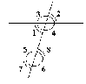Пример 1: Каким углам соответствуют следующие описания:
      - ∠ 8∠ 5 и ∠ 2 4. ∠1 и
      - ∠ 3∠ 1 и ∠ 4 5. ∠8 и
      - ∠ 8∠ 1 и ∠ 4 6. ∠6 и
а) вертикальные; г) накрест лежащие;
б) смежные; д) равные;
.°в) односторонние; е) в сумме дают 180
Ответ:
1
2 | 3 | 4 | 5 | 6
- Альтернативные тесты
Тест по теме «Делимость чисел», 6 класс.
Верно ли утверждение (да, нет)
- Каждое натуральное число имеет не менее двух делителей.
- Существуют натуральные числа, не имеющие кратных.
- 816336180 кратно 3.
- 12 делитель 6.
- Любое натуральное число можно разложить на простые множители.
- Если сумма цифр натурального числа не делится на 9 , то это число не делится на 3.
- Сумма нечетных чисел всегда является четным числом.
- Число, кратное 10, делится на 5.
- Произведение двух простых чисел является простым числом.
- Если число при делении на 3 дает в остатке 1, то сумма цифр этого числа кратна 3.
- Значение выражения 2³ кратно числу 2².
- Число 15 имеет не более трех делителей.
- Для чисел 12 и 10 наибольшим общим кратным является число 12 000 000.
14*.Если каждое из двух натуральных чисел при делении на 10 дает в остатке 4, то разность этих чисел кратна 5.
Оценочная таблица.
№ з.
1 | 2 | 3 | 4 | 5 | 6 | 7 | 8 | 9 | 10 | 11 | 12 | 13 | 14
балл | 1 | 1 | 1 | 1 | 1 | 2 | 2 | 1 | 1 | 2 | 2 | 1 | 2 | 3
- Тесты идентификации
Пример1.
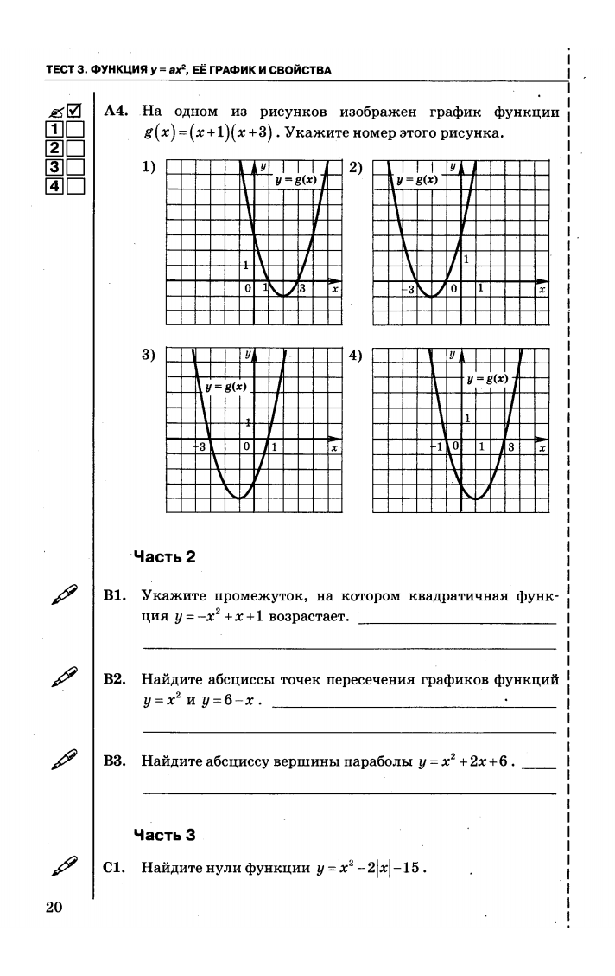

Пример 2.
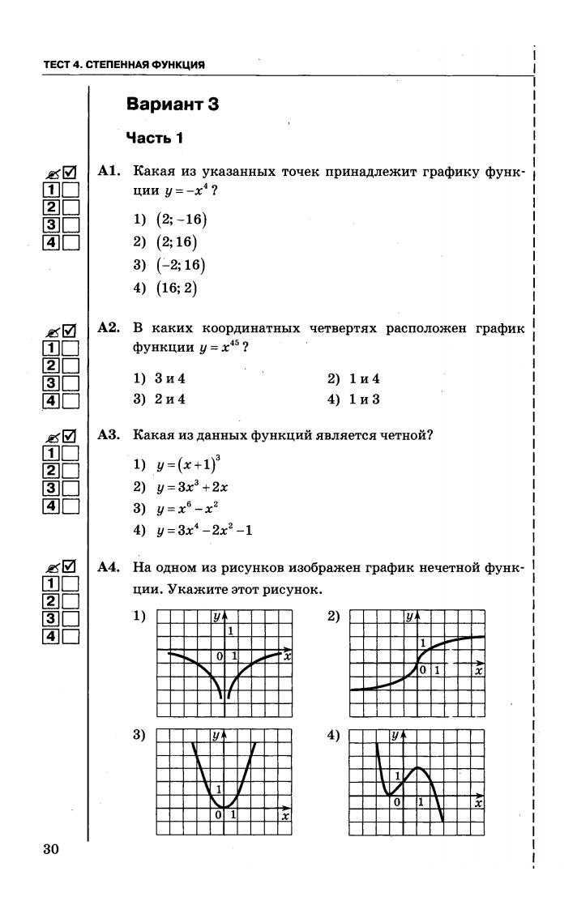
Для учащихся 5-9 классов кроме названных тестов применяю тесты, представленные заданиями различными по форме. Так, например, тест может быть представлен одновременно заданиями с «выбором ответа», тестовыми заданиями «на завершение», заданиями «со свободным ответом» и т. Д.
Пример1— 9 класс
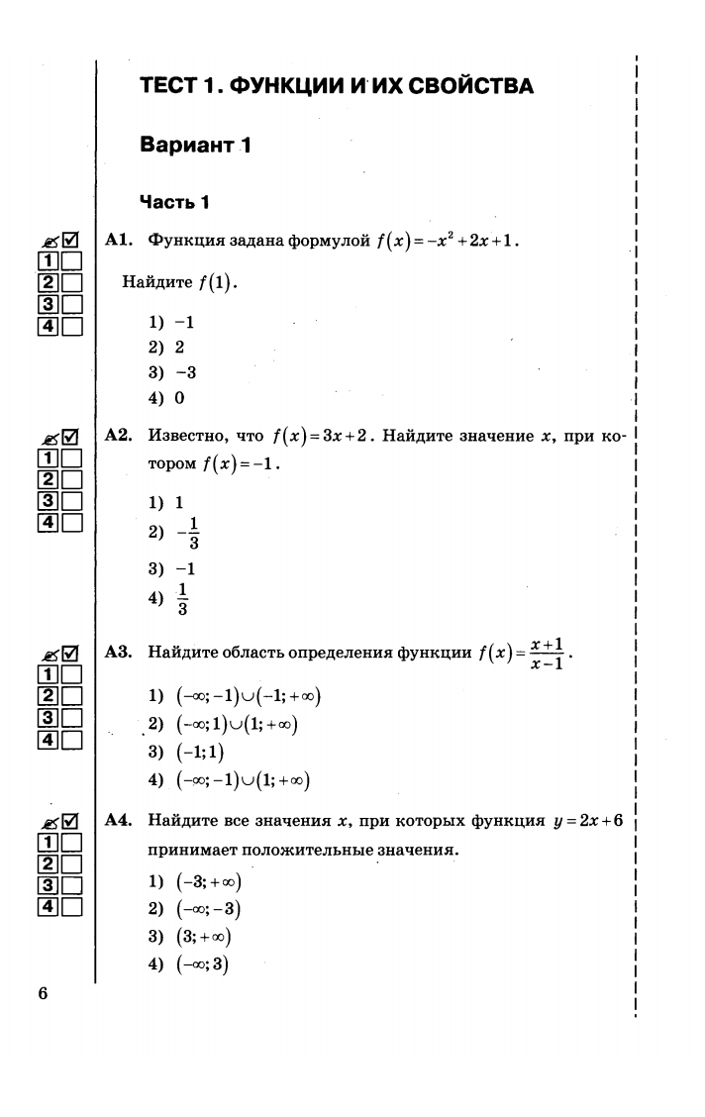
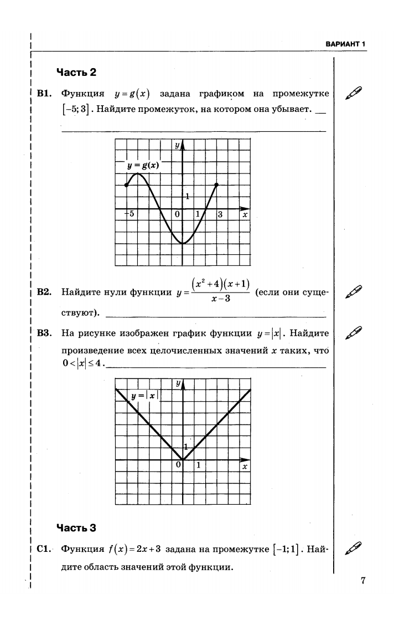
Пример 2— 5 класс (итоговый тест)
ИТОГОВЫЙ ТЕСТ
ВАРИАНТ 1
ЧАСТЬ I
А1 Выделите целую часть из неправильной дроби 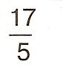
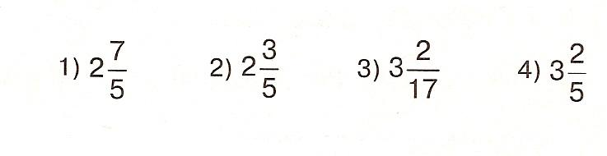
А2 Вычислите 403 ∙ 508
1) 203724; 2) 23374; 3) 204724; 4) 21844
А3 Вычислите 5,53 + 26,8
- 32,33; 2)31,33; 3)82,1; 4) 41,62
А4 На каком рисунке правильно изображены точки А(9) и С(4) ?
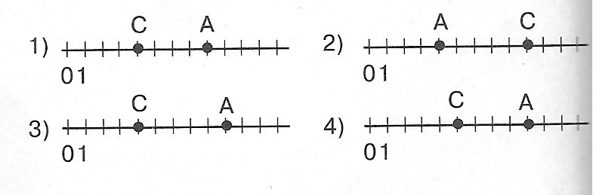
А5 Вычислите 0,43 ∙ 0,6
- 0,258; 2) 0,0258; 3) 2,58; 4) 25,8
А6 Вычислите 14,7 : 0,6
1) 2,45 2) 0,245 3) 245 4) 24,5
А7 Округлите 1,1251 до сотых
1) 1,1 2) 1,13 3) 1,125 4) 1,12
А8 Расположите в порядке возрастания числа 6,54; 6,547; 6,5401
- 6,547; 6,5401; 6,54; 2) 6,5401; 6,54; 6,547
3)6,547; 6,54; 6,5401; 4) 6,54; 6,5401; 6,547
А9 Выразите в килограммах 0,008 т.
- 80 кг; 2) 800 кг; 3) 8000 кг; 4)8 кг
А10 В одном пакете 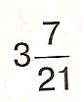 кг конфет, а в другом – на 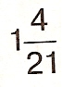 кг больше. Сколько килограммов конфет в другом пакете?
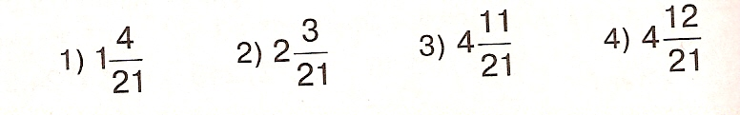
А11 Найдите площадь квадрата, сторона которого равна 9 см
- 18 см²; 2) 81 см²; 3) 81 см; 4)36 см²
А12 Среди чисел 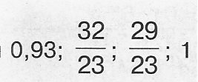 выберите наибольшее
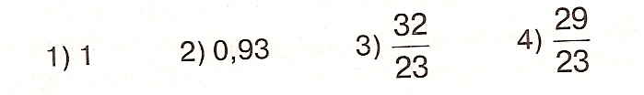
А13 Длина первого куска ткани y м, а второго на 0,3 м меньше. Сколько метров ткани в двух кусках?
- 2y + 0,3; 2) y – 0,3; 3)1,7y; 4)2y – 0,3
В1 Решите уравнение: .
Ответ: _____________________
В2 В коробку входит 0,4 кг печенья. Сколько коробок необходимо, чтобы разложить 8,22 кг печенья ?
Ответ:___________________
ЧАСТЬ II
Задания С выполняются на отдельном листе с полной записью
решения.
С1 Сыщик Коломбо раскрывает 95% всех преступлений. Сколько преступлений раскрыл сыщик, если всего было совершено 200 преступлений?
С2 В треугольнике АВС сторона АВ в 2 раза больше стороны ВС и на 3 см меньше стороны АС. Найдите длину стороны ВС, если периметр треугольникаАВС равен 35 см.
Критерии оценки ответов:
Каждое верно выполненное задание:
уровня А оценивается в 1 балл,
уровня В – в 1 балл,
уровня С – в 3 балла
неверно выполненное задание – 0 баллов
не приступал к выполнению – « н »
Таблица перевода тестовых баллов в школьную оценку
Тестовый балл
Школьная оценка
0-8 б. | 2
9-12 б. | 3
13-16 б. | 4
17-21 б. | 5
- Нетрадиционные тесты, применяемые в преподавании математики.
- Самообучающие тесты – особая форма проведения урока, которая развивает исследовательские умения и навыки. Учащимся предоставляется возможность самостоятельно изучить тему, получая знания путём проб и ошибок. Специфика занятий с использованием самообучающих тестов состоит в том, что учащиеся класса получают тест по теме, которую они ещё не проходили. Задания выстроены в логическую неразрывную цепочку. Ни один из вопросов нельзя пропустить или переставить, т.к. иногда чтобы ответить на вопрос необходимо использовать ответ предыдущего вопроса. Эту работу провожу совместно с учащимися, выслушивая их рассуждения и варианты ответов, учу их работать самостоятельно, для большей заинтересованности ключ к тесту кодирую.
Например, тема: «Признак делимости на 3». 6 класс.
1.Чему равна сумма цифр числа 72? А) 10 б) 14 т) 9
2. Делится ли число 72 на 3?(если да, то сколько получится)
ы) 24 б) 246 в) не делится
3. Чему равна сумма цифр числа 61? А) 5 у) 7 в) 6
4. Делится ли число 61 на 3? (если да, то сколько получится)
а) 17 б) 13 м) не делится
5. Найдите сумму цифр числа 45. Делится ли эта сумма на 3? (если да, то сколько получится) а) 5 б) 15 н) 3
6. Делится ли сумма цифр числа 67 на 3? А) 5 б) 15 и) не делится
7. Делится ли число 45 на 3? А) не делится ц) 15 в) 3
8. Делится ли число 67 на 3? А) не делится б) 23 в) 19
Сделайте выводы. Сформулируйте признак делимости на 3. Сравните свою формулировку с учебником.
Ключ к тесту: ты умница.
- Занимательные тесты. На уроках учитель сталкивается с самой трудной и почти неразрешимой проблемой – нехваткой времени. Ведь хочется в один час урока, порой, включить и устный счет, и тренировочные упражнения, и проверочную работу, и …. При этом, конечно же, на рассказы об ученых практически не остается времени. На своих уроках я пытаюсь совместить “приятное” с “полезным”, предлагая учащимся для выполнения и проверки своих знаний серию тестовых заданий по различным темам курса математики. “Изюминка” в том, что эти работы сопровождаю маленькой информацией о том или ином математике, животном, растении, историческом событии и т.д.
Например.
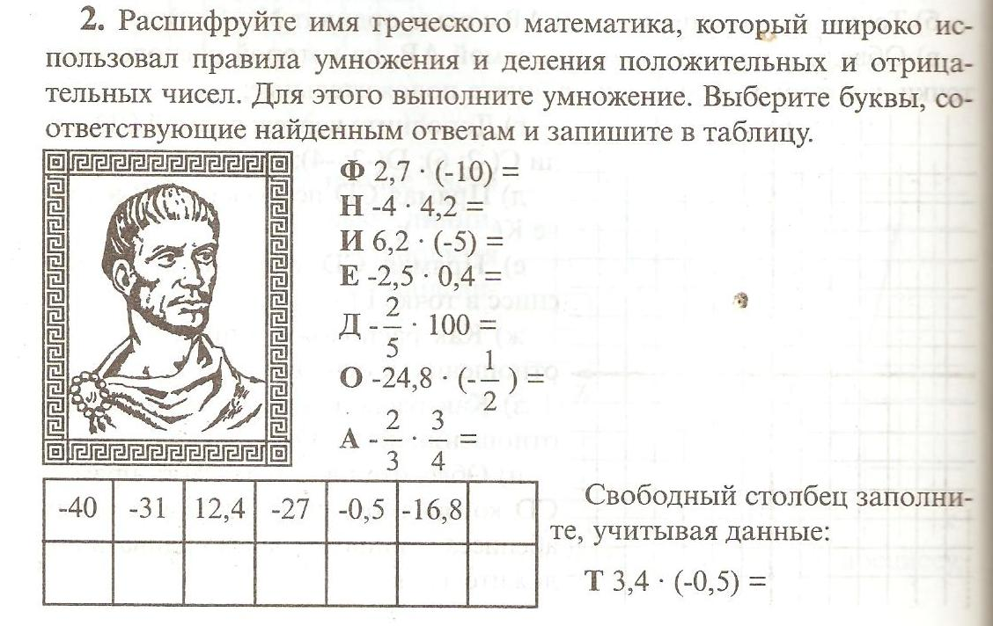
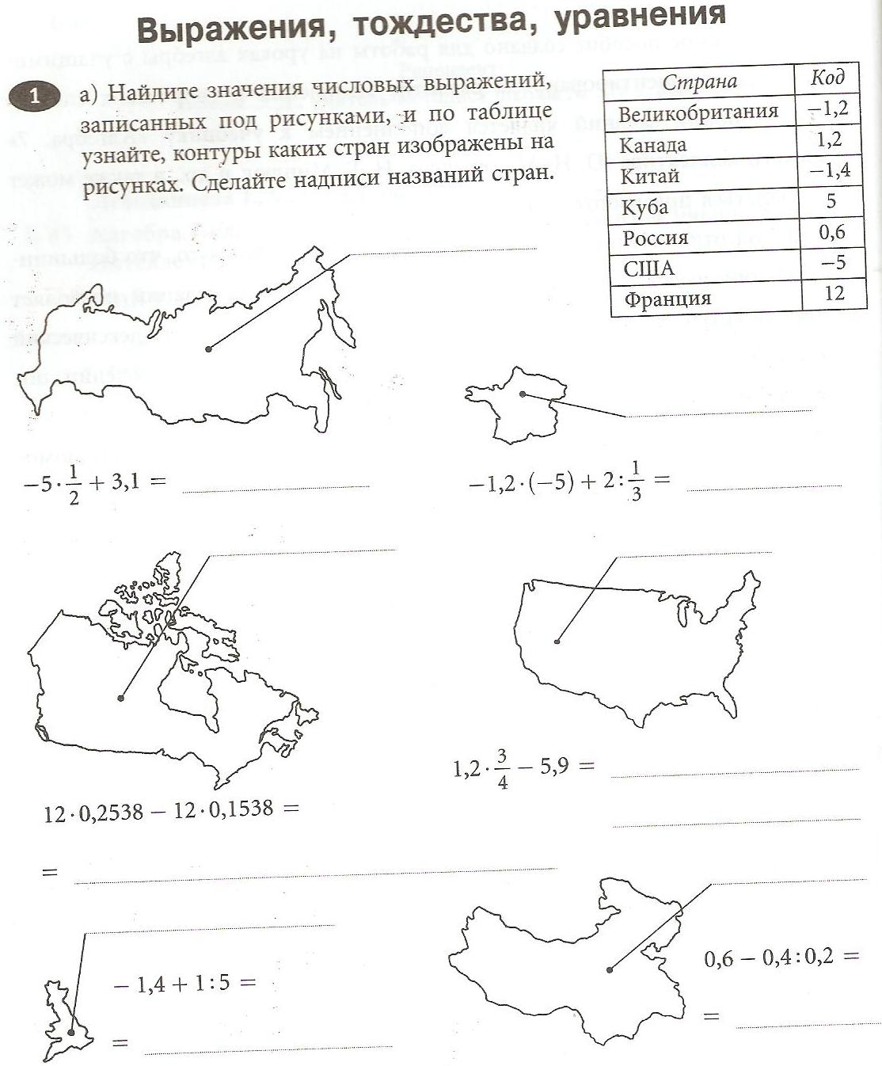
- Логические тесты. К логическим тестам относятся упражнения, содержащие некоторый «секрет». После выявления «секрета» решения первого задания ученикам необходимо использовать метод полной аналогии для решения
последующего задания теста. Логические тесты являются эффективным способом развития интереса учащихся к математике, и я с успехом их применяю при проведении устного счета, математических конкурсов, на факультативах. Приведу примеры некоторых из них.
- Продолжите ряд:
24: 21; 18; 15; 12;9;….
9; 1; 7; 1; 5; 1; …..
1; 4; 9; 16; …
- Из чисел 21, 19, 30, 25, 3, 12, 9, 15, 6, 27 подберите такие три числа, сумма которых будет равна 50.
- Проанализируйте закономерность и поставьте вместо знака вопроса нужное число:
8 17 5
12 ? 16
10 11 9

Вставьте пропущенный термин
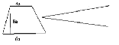
40а² площадь
^{5а ?}
Ответ: средняя линия
5. Результативность
В последнее время в методике преподавания математики все чаще затрагивается вопрос использования тестовой методики как средства контроля. И это понятно: контроль при обучении математике является одним из инструментов управления учением. Проблемы проверки и учета знаний, умений и навыков, методики их организации и проведения актуальны всегда.
Таким образом, используя различные приемы тестового контроля в сочетании с традиционными формами текущего контроля, я добиваюсь положительных результатов в обучении и воспитании школьников. Постепенно увеличивается объем работы на уроке как следствие повышения внимания и хорошей работоспособности детей, усиливается стремление к творческой активности. Ребята ждут новых интересных заданий, сами проявляют инициативу в их поиске.
Улучшается и общий психологический климат в классе: учащиеся не боятся
ошибок, анализируют их и стремятся исправить, что побуждает их к активной деятельности и самоконтролю.
Сегодня тесты являются одной из распространенных форм контроля знаний. В последние годы в России неуклонно растет число массовых тестирований по математике, в которые вовлечены сотни тысяч школьников. Наиболее известные из них – Единый Государственный экзамен, основной государственный экзамен, централизованное тестирование (система СтатГрад), математический конкурс – игра «Кенгуру», поэтому при обучении в школе просто необходимо внедрять тесты.
Опыт многих моих лет работы показал, что, использование наиболее рациональных способов, приемов учебной деятельности, различных видов контроля в работе с учащимися, дает определенные результаты.
Ежегодно дети участвуют в школьных, районных олимпиадах и интеллектуальных конкурсах, а также во Всероссийской математической игре «Кенгуру», добиваясь неплохих результатов.
- 2010-2011 учебный год: победитель муниципального этапа Всероссийской олимпиады школьников по математике (6 класс)
- 2011-2012 учебный год: призер муниципального этапа Всероссийской олимпиады школьников по математике. (7 класс)
- 2012-2013 учебный год: региональный победитель II степени Всероссийского «Молодежного математического чемпионата». (8 класс)
- 2010-2011 учебный год: лауреаты Всероссийского открытого заочного конкурса «ИНТЕЛЛЕКТ-ЭКСПРЕСС». (7 класс, 3 человека)
- 2010-2011 учебный год: лауреат Всероссийского заочного конкурса «Познание и творчество». (7 класс).
- 2010-2011 учебный год: лучший результат в районе в Международном математическом конкурсе-игре «Кенгуру».
Литература
- Г.Н. Скобелев. Контроль на уроках математики. Пособие для учителя. Минск «Народная асвета», 1986г.
- Е. А. Лебединцева, Е.Ю. Беленкова. Задания для обучения и развития учащихся. Москва: Интеллект-Центр, 2011г.
- Контроль знаний. Приложение к газете «1 сентября». Математика, 1999 г. №3
- Селевко Г. К.Современные образовательные технологии. Москва: Народное образование, 1998г.
- О.В. Вертелецкая. Переводные экзамены в тестовой форме. Библиотечка «Первого сентября». Серия «Математика». Выпуск 19. Москва: Чистые пруды, 2008г
- Р. Изместьева. Рубежный контроль по математике: 5-9 классы. Библиотечка «Первого сентября». Серия «Математика». Выпуск 2(8). Москва: Чистые пруды, 2006г.
- Н.В. Савинцева. Я иду на урок математики. 5 класс. Тесты. Библиотека «Первого сентября». Москва: Издательство «Первое сентября», 2000г
-17-

